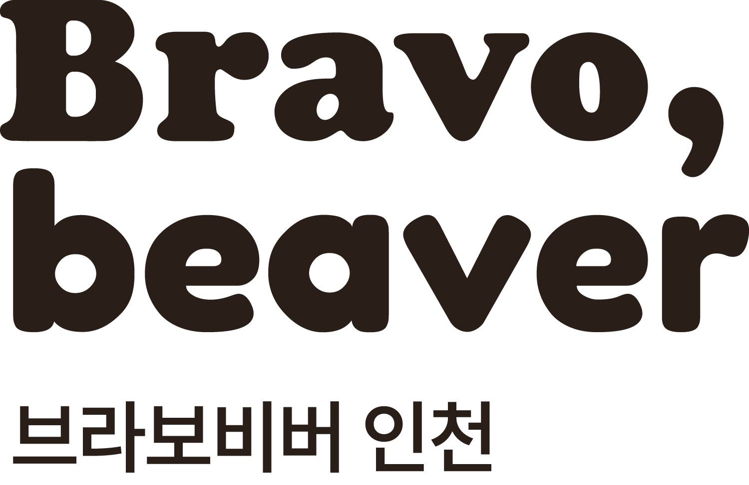  지 원 서 |  |  |  |  |  | 사 진
지 원 회 사 (희망기업 선택) |  | 브라보비버인천
성 명 |  | 생년월일 |  | ( 세) |  | 성 별 | □남 / □여
주 소
전화번호 |  |  | 보호자 연락처 |  | (관계) (전화번호)

Ⅰ. 장 애 력
주 장 애 | □ 자폐성 장애 / □ 지적 장애 |  | 2차 장애
등록일 |  |  |  | 급 수 | 급
현재  건강상태 | 앓고 있는 질환
현재  건강상태 | 복용 중인 약

Ⅱ. 가정환경
성명 | 관계 | 나이 | 지원자에 대한 관심도 (상 / 중 / 하) | 동거여부 (O/X) | 기타

Ⅲ. 교육 및 훈련 사항
기 간 | 학 교(시설명) | 교육/훈련내용 | 적 응 도 (상/중/하) | 수료여부 (O/X)
* 재학중인 학교명 및 학년 필히 기재, 전공과일 경우 ‘전공과’ 라고 필히 기재 (해당자만 기입)
Ⅳ. 직 업 경 력
업 체 명 (소재지) | 근무기간 | 직 무 내 용 | 급 여 | 퇴직사유
* 근무기간 명확히 기재 (예) 19.2.1 - 19.3.25
☞ 항목 중 지원자의 특성과 가장 가까운 것 하나만 골라 표시해 주세요.
Ⅴ. 업무에 필요한 기초능력
시간개념 | ( ) 시침, 분침을 보고 바로 시간 파악 가능
시간개념 | ( ) 시침으로 시간만 파악 가능
시간개념 | ( ) 숫자로 보여지는 시계 필요
형태변별 | ( ) 글자와 색깔을 통해 사물 구별 가능
형태변별 | ( ) 색깔을 통해 사물 구별 가능
형태변별 | ( ) 집중하여 구별하는 작업 어려움
수 개념 | ( ) 백 단위 수 셈 가능
수 개념 | ( ) 십 단위 수 셈 가능
수 개념 | ( ) 한 자리 수 셈 가능
비교/위치 | ( ) 지도를 보고 처음 가는 곳을 찾아갈 수 있음
비교/위치 | ( ) 찾아가기는 힘들지만 반복한다면 가능
비교/위치 | ( ) 함께하는 사람이 필요함
쓰기/ 읽기  및  이해 | ( ) 한글 읽기, 쓰기 모두 무난하게 할 수 있음
쓰기/ 읽기  및  이해 | ( ) 읽기는 가능하나 글자를 정확히 못 쓸 때가 있음
쓰기/ 읽기  및  이해 | ( ) 읽기, 쓰기 가능하나 여러 번 말해주어야 이해함
쓰기/ 읽기  및  이해 | ( ) 기타 ______________________________________________________
의사소통 | ( ) 다른 사람과 대화를 통해 필요한 답을 얻을 수 있음
의사소통 | ( ) 주고 받는 대화가 가능함
의사소통 | ( ) 표현은 거의 하지 않으나 알아듣고 행동함
의사소통 | ( ) 기타 ______________________________________________________

Ⅵ. 생활 능력
외모/청결관리 | ( ) 타인에게 불쾌감을 줄 수 있는 체취(머리, 겨드랑이 등)를 풍기지 않도록 스스로 관리 가능
외모/청결관리 | ( ) 청결한 상태를 유지하기 위해 보호자의 지속적인 지도 필요
외모/청결관리 | ( ) 기타 ______________________________________________________
일상생활 | ( ) 식사, 화장실 이용에 어려움 없음
일상생활 | ( ) 식사, 화장실 이용 시 보이는 행동특성이 있음  ↳ 구체적으로 ( )
이동능력(교통) | ( ) 지하철, 버스를 이용해 혼자서 이동이 가능함
이동능력(교통) | ( ) 길이 익숙해질 때까지 보호자와 반복 학습 필요
이동능력(교통) | ( ) 보호자와 함께 이동 가능
대인관계 | ( ) 성별, 나이에 상관없이 관계 형성 가능
대인관계 | ( ) 타인에게 관심 없음
기 타
 | 기타 회사생활 시 유의할만한 행동특성을 구체적으로 작성해주세요.

지원서 상의 모든 기재사항이 사실과 다름이 없음을 확인하며, 합격 후 또는 입사 후에라도 허위기재 사실이 확인되어 합격 또는 입사가 취소될 경우 이의를 제기하지 않을 것을 서약합니다.
작성일자: 년 월 일
지 원 자: (서명)
개인정보 수집 및 이용 동의 (‘브라보비버인천 지원자’ 작성해주세요)
브라보비버인천이 지원자의 개인정보를 수집·이용하는 경우에는 「개인정보보호법」에 따라 지원자의 동의를 얻어야 합니다.
목적 | 자격조건 확인, 채용절차의 진행 및 관리, 채용여부의 결정
수집항목 | 개인식별정보(이름, 생년월일, 성별, 주소, 연락처, 가족환경, 장애력), 이력사항(교육 및 훈련사항, 직업경력), 기타 채용을 위해 지원자가 작성한 관련 정보 등
보유·이용 기간 | 개인정보 수집·이용에 관한 동의일로부터 채용 과정이 종료될 때까지 보유·이용 됩니다.  다만, 지원자가 채용될 시에는 개인정보 수집·이용에 관한 동의서를 다시 작성하며, 이 경우 개인정보는 채용 결정일로부터 퇴사 후 5년까지 보유·이용됩니다.
동의를 거부할 권리 및 동의를 거부할 경우의 불이익 | 위 개인정보의 수집·이용에 관한 동의를 거부할 수 있습니다. 다만, 본 동의는 채용심사를 위하여 필수적이므로, 위 사항에 동의해야 채용심사 및 근로계약의 체결이 가능합니다.  근로자 채용 신청에 필요한 개인정보는 채용 업무 외 다른 목적으로 사용하지 않습니다.
수집·이용 동의 여부 | 브라보비버인천이 위와 같이 지원자의 개인정보를 수집·이용하는 것에 동의합니다.  ( ) 동의함 ( ) 동의하지 않음

개인정보 제 3 자 제공 동의
브라보비버인천이 인턴십 과정에서 한국장애인고용공단에서 제공하는 중증장애인 지원고용 및 공단훈련을 활용하고 있습니다. 한국장애인고용공단에서 지원자에게 지원고용, 공단훈련 동의 절차 및 관련 서류 제출 안내를 위해서는 지원자의 연락처가 필요합니다. 이에 「개인정보보호법」에 따라 지원자의 개인정보를 제3자에게 제공해도 되는지에 대해 지원자의 동의가 필요합니다.
(개인정보 제3자 제공은 면접 합격자에 한해서만 진행됨을 알려드립니다.)
제공받는 자 | 한국장애인고용공단
제공받는 자의 이용목적 | 지원고용 및 공단훈련 프로그램 설명 및 지원고용 서류 제출 안내
제공항목 | 개인식별정보(이름, 본인 및 보호자 연락처)
보유·이용 기간 | 개인정보 제3자 제공에 관한 동의일로부터 채용 과정이 종료될 때까지 보유·이용됩니다.
동의를 거부할 권리 및 동의를 거부할 경우의 불이익 | 위 개인정보의 제 3자 제공에 대한 동의를 거부할 수 있습니다. 다만, 본 동의는 채용심사를 위하여 필수적이므로, 위 사항에 동의해야 채용심사가 가능합니다.
수집·이용 동의 여부 | 브라보비버인천이 위와 같이 지원자의 개인정보를 제3자에게 제공하는 것에 동의합니다.  (개인정보 제3자 제공은 면접 합격자에 한해서만 진행됨을 알려드립니다.)  동의함 ( ) 동의하지 않음 ( )

위의 모든 기재사항은 사실과 다름없음을 확인합니다.

작성일자 : 년 월 일
지 원 자 : (서명)

